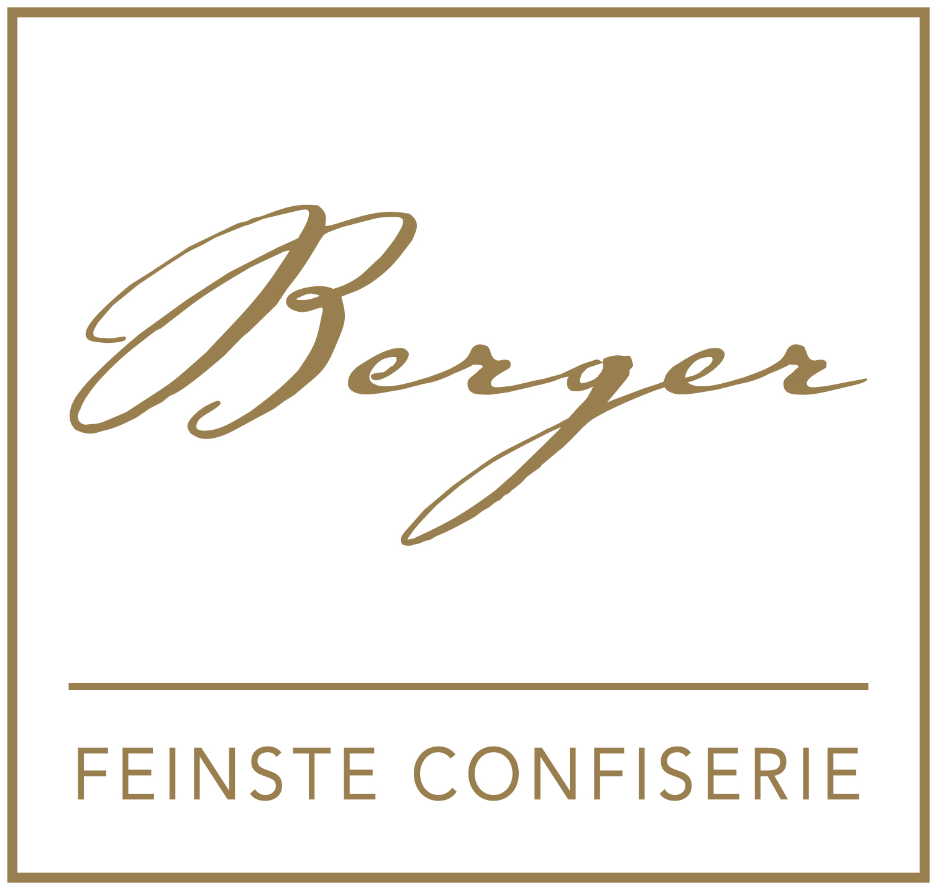
MEDIENINFORMATION

 freitags & samstags Schokoladenbrunches  für Schokoladenliebhaber: Kurse & Seminare  Neue Arbeitsplätze im Pinzgauer Saalachtal

SCHOKOLADE ZUM FRÜHSTÜCK
Die Salzburger Schokoladenmanufaktur Berger eröffnet eine weitere Stätte der Verführung: Bergers FEINHEIT

Die Salzburger Chocolatiers Christine und Hubert Berger erweitern ihren Firmenstammsitz in Lofer um eine weitere Stätte der Verführung: Bergers FEINHEIT – ein Haus für die Schokolade.

Bergers FEINHEIT ist neben der Confiserie, dem Geschäft und Stammhaus sowie der Chocolaterie, wo die feinen Tafelschokoladen in Form gegossen werden, das dritte Berger-Gebäude in Lofer. „Als wir hörten, dass dieser fantastische Platz mit einem einmaligen Blick auf die Loferer Steinberge zum Verkauf steht, kamen uns sofort einige Ideen in den Sinn“, erzählt Hubert Berger und ergänzt, dass die ursprüngliche Widmung des Gebäudes eine Jausenstation war. Die Bergers wollten aber ganz neue Wege gehen und entwarfen ein Konzept für Seminare und Kundenveranstaltungen sowie den speziellen Schokoladenbrunch. Fünf neue MitarbeiterInnen finden in der FEINHEIT eine Beschäftigung. In den Räumlichkeiten – auf rund 220 m² - mit Seminarküche, Lounge, Veranstaltungssaal und einer herrlichen Terrasse finden bis zu 48 Personen Platz.

„Mit unserem neuen Haus für die Schokolade wollen wir unsere Liebe zum Handwerk an Kunden und Mitarbeiter weitergeben, aber auch unseren Geist für Kreativität erlebbar machen“, bringt es Christine Berger auf den Punkt und ergänzt, dass der Standort in Lofer auch eine Liebeserklärung an ihre Heimat Lofer sei und die Verwurzelung deutlich machen solle. „Darum war es uns auch besonders wichtig, mit heimischen Materialien wie Stein, Holz und Glas zu arbeiten. Diese natürlichen Werkstoffe tragen dazu bei, dass sich unser Gebäude harmonisch in die Landschaft einfügt“, so Hubert Berger, der für den Bau der FEINHEIT ausschließlich heimische Firmen wie die beiden Loferer Unternehmen Bergwerk Architekten und Holzbau Meiberger beauftragte. Für die Bauleitung engagierten Bergers Baumeister Hans Lerchenberger aus dem benachbarten Kössen.

Der Berger-Schokoladenbrunch
„Wir möchten die Vielseitigkeit und den Facettenreichtum der Schokolade zeigen, denn sie ermöglicht durch ihren reichen Schatz an Aromen immer wieder neue Zugänge und Kombinationen. Das hat uns inspiriert, ein besonderes Frühstück zu kreieren, das es so noch nicht gab“, erzählt Christine Berger. Zwei Patisseusen werden künftig freitags und samstags mit außergewöhnlichen Frühstückskreationen verwöhnen. „Wir kredenzen pikante und süße Gerichte mit Schokolade in einer faszinierenden Vielfalt. Immerhin befinden sich in Schokolade bis zu 500 Aromen, die mit vielen anderen Geschmacksnoten harmonieren“, erklärt Hubert Berger.

Gestartet wird der Brunch mit einem aromatischen Xocólatl, einem heißen Schokoladengetränk wie es schon die Aztekten kannten. Es folgen ein warmer Quinoa-Hafer-Brei mit Früchten und Kakaonibs sowie erlesene Schinkenspezialitäten. Ein besonderes Highlight ist die edle Käsevielfalt, stilecht direkt vom Wagen serviert. „Die kräftigen Noten der verschiedenen Käsesorten harmonieren nämlich besonders gut mit den feinen Aromen der Schokolade“, weiß Christine Berger. Und natürlich werden zum krönenden Abschluss noch zwei schokoladige Desserkreationen serviert. Am Buffet warten außerdem hausgemachte Schokoladenkreationen, Marmeladen mit Schokolade, die Berger-Vollwertmüslis, frische Früchte sowie hausgemachte Antipasti und natürlich feines Gebäck. Der Schokoladenbrunch ist ausschließlich mit Reservierung unter +43(0)6588-7616 möglich.

Einblicke und Ausblicke
„Zudem bieten wir mit der FEINHEIT einen Veranstaltungsort für Seminare und Mitarbeiterschulungen“, erklärt Hubert Berger. Die modernen Räumlichkeiten und auch die natürliche Umgebung schaffen einen Ort für neue Zugänge, Inspiration und Kreativität und steht auch anderen Unternehmen für Seminare zur Verfügung. „Mit unserer Bergers FEINHEIT wollen wir unseren Kunden – und natürlich auch unseren Mitarbeitern – Einblicke in das Schokoladenhandwerk weitergeben und unseren Geist für Kreativität auch erlebbar machen“, fügt Christine Berger hinzu.
Zum Mitmachen: ein eigenes Schokoladen-Kursprogramm
Für alle kreativen Schokoladenfans gibt es auch ein eigenes Programm. In verschiedenen Kursen können die Teilnehmer Wissenswertes über Schokolade erfahren und lernen unter fachkundiger Anleitung süße Köstlichkeiten zu kreieren. Die ersten Kurse stehen schon fest: unter anderem stehen ein Frühjahrs-Backkurs (27. April), ein Kurs für allergenfreies Backen (8. Juni), ein Seminar zum Thema „Schokoladen-Spezialitäten aus aller Welt“ (27. Juli) und ein Nachmittag unter dem Motto „Schokolade und Gewürze“ (21. September) – jeweils von 14 bis 18 Uhr – auf dem Programm.

www.confiserie-berger.at

---------------------------------------
Berger Feinste Confiserie – Das Unternehmen
Berger Feinste Confiserie zählt zu den Vorzeigebetrieben im Land Salzburg und zu den Trendsettern der süßen Branche. Das Unternehmen ist Fairtrade–Partner und verarbeitet Kakao-Sorten aus nachhaltigem Anbau. Seit 2017 ergänzen zahlreiche Bio-Produkte das Sortiment. Viele der verwendeten Zutaten kommen zudem aus der Region, wie etwa Bio-Rahm, Kräuter und Edelbrände. Heute stellen 98 Mitarbeiter jährlich fünf wechselnde Kollektionen in Form von saisonalen Schokoladenspezialitäten her. Die Liebe zum Handwerk gibt Hubert Berger gerne an die Jungen weiter: „Wir haben als Schokoladenmanufaktur den Lehrberuf Bonbon- und Konfekthersteller wieder ins Leben gerufen. Lehrlinge erlernen die aufwändige Handarbeit, mit der in fünf Arbeitsschritten die handgemachten Pralinen gefertigt werden.“
Die Schokolademanufaktur bietet ihre Produkte neben dem Stammhaus in Lofer auch in fünf Filialen in Salzburg und Tirol an In Bergers FEINHEIT, dem neuen Haus für Schokolade, kann ab sofort freitags und samstags gebruncht werden. Außerdem werden laufend Kurse und Seminare zum Thema angeboten und individuelle Lösungen für Firmenseminare erstellt. Rund 30 Prozent der Produktion werden ins europäische Ausland exportiert. 2018-03-20
Bildtexte:
Pressebilder 1-5: SCHOKOLADE ZUM FRÜHSTÜCK
Die Salzburger Schokoladenmanufaktur Berger eröffnet eine weitere Stätte der Verführung: Bergers FEINHEIT in Lofer.
Im Pressebild1: Christine und Hubert Berger.
Bildnachweis: Foto Neumayr - Leo / Abdruck honorarfrei!

Rückfragen richten Sie bitte an:
PICKER PR – talk about taste, Mag. Alexandra Picker-Rußwurm, Tel.: 0664-110 2525
E-Mail: office@picker-pr.at

